Министерство науки и высшего образования Российской Федерации  
Пензенский государственный университет  
Кафедра вычислительная техника

**ОТЧЕТ**

по лабораторной работе №2

по дисциплине «Программно-аппаратные средства хранения и обработки данных»

на тему «Создание, связывание и добавление данных в таблицу базы данных в среде MySQL»

Выполнили:

студенты группы 22ВВП1

Хоссейни Нежад С.А.С.М.

Захаров А. С.

Сергунов М. Р.

Приняли:

Дубинин В.Н.

Карамышева Н.С.

Пенза 2025

**Название**

Создание, связывание и добавление данных в таблицу базы данных в среде MySQL

**Цель работы**

Научиться создавать таблицу в среде MySQL, добавлять, изменять и удалять данные из таблицы.

**Ход работы:**

1. **Создали таблицу в MySQL из 1 лабораторной работы.**

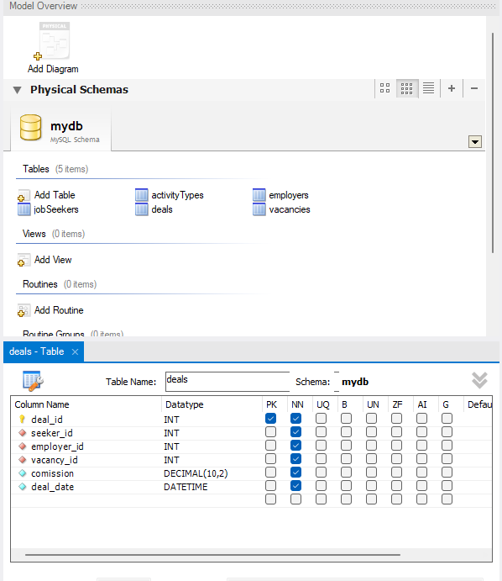

1. **Создали foreign key**

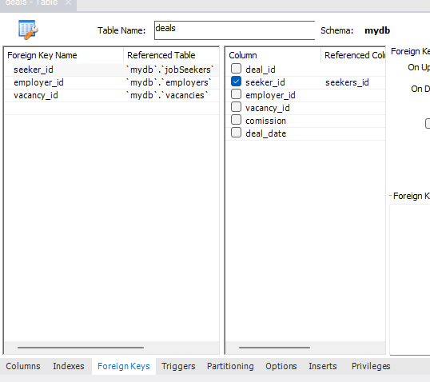

1. **С помощью скрипта создали таблицу**

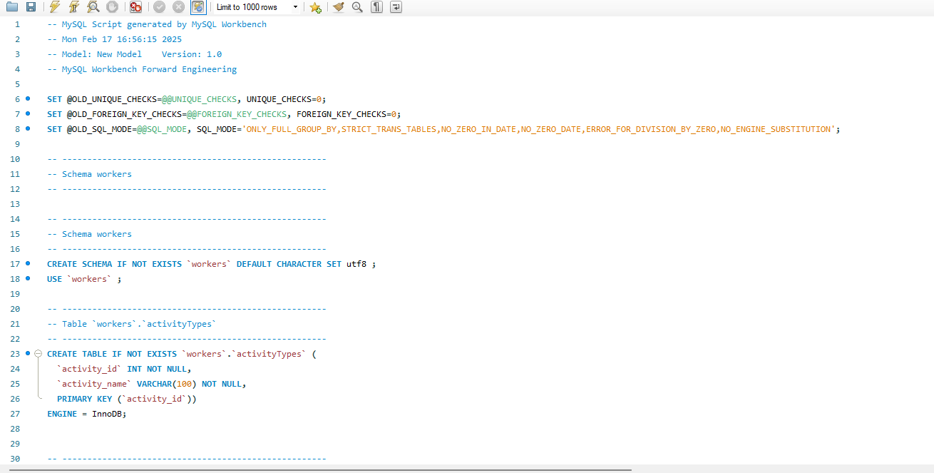

**Листинг:**

-- MySQL Script generated by MySQL Workbench

-- Mon Feb 17 16:56:15 2025

-- Model: New Model Version: 1.0

-- MySQL Workbench Forward Engineering

SET @OLD_UNIQUE_CHECKS=@@UNIQUE_CHECKS, UNIQUE_CHECKS=0;

SET @OLD_FOREIGN_KEY_CHECKS=@@FOREIGN_KEY_CHECKS, FOREIGN_KEY_CHECKS=0;

SET @OLD_SQL_MODE=@@SQL_MODE, SQL_MODE='ONLY_FULL_GROUP_BY,STRICT_TRANS_TABLES,NO_ZERO_IN_DATE,NO_ZERO_DATE,ERROR_FOR_DIVISION_BY_ZERO,NO_ENGINE_SUBSTITUTION';

-- -----------------------------------------------------

-- Schema workers

-- -----------------------------------------------------

-- -----------------------------------------------------

-- Schema workers

-- -----------------------------------------------------

CREATE SCHEMA IF NOT EXISTS `workers` DEFAULT CHARACTER SET utf8 ;

USE `workers` ;

-- -----------------------------------------------------

-- Table `workers`.`activityTypes`

-- -----------------------------------------------------

CREATE TABLE IF NOT EXISTS `workers`.`activityTypes` (

`activity_id` INT NOT NULL,

`activity_name` VARCHAR(100) NOT NULL,

PRIMARY KEY (`activity_id`))

ENGINE = InnoDB;

-- -----------------------------------------------------

-- Table `workers`.`employers`

-- -----------------------------------------------------

CREATE TABLE IF NOT EXISTS `workers`.`employers` (

`employer_id` INT NOT NULL,

`company_name` VARCHAR(100) NOT NULL,

`activity_id` INT NOT NULL,

`address` VARCHAR(225) NOT NULL,

`phone` VARCHAR(11) NOT NULL,

PRIMARY KEY (`employer_id`),

INDEX `activity_ID_idx` (`activity_id` ASC) VISIBLE,

CONSTRAINT `activity_ID`

FOREIGN KEY (`activity_id`)

REFERENCES `workers`.`activityTypes` (`activity_id`)

ON DELETE NO ACTION

ON UPDATE NO ACTION)

ENGINE = InnoDB;

-- -----------------------------------------------------

-- Table `workers`.`vacancies`

-- -----------------------------------------------------

CREATE TABLE IF NOT EXISTS `workers`.`vacancies` (

`vacancy_id` INT NOT NULL,

`employer_id` INT NOT NULL,

`salary` DECIMAL(10,2) NOT NULL,

`status` ENUM('open', 'closed') NOT NULL,

`post` varchar(45) NOT NULL,

PRIMARY KEY (`vacancy_id`),

INDEX `employer_ID_idx` (`employer_id` ASC) VISIBLE,

CONSTRAINT `employer_ID`

FOREIGN KEY (`employer_id`)

REFERENCES `workers`.`employers` (`employer_id`)

ON DELETE NO ACTION

ON UPDATE NO ACTION)

ENGINE = InnoDB;

-- -----------------------------------------------------

-- Table `workers`.`jobSeekers`

-- -----------------------------------------------------

CREATE TABLE IF NOT EXISTS `workers`.`jobSeekers` (

`seekers_id` INT NOT NULL,activitytypesactivitytypes

`first_name` VARCHAR(50) NOT NULL,

`second_name` VARCHAR(50) NOT NULL,

`third_name` VARCHAR(50) NULL,

`qualification` VARCHAR(100) NOT NULL,

`profession` VARCHAR(100) NOT NULL,

PRIMARY KEY (`seekers_id`))

ENGINE = InnoDB;

-- -----------------------------------------------------

-- Table `workers`.`deals`

-- -----------------------------------------------------

CREATE TABLE IF NOT EXISTS `workers`.`deals` (

`deal_id` INT NOT NULL,

`seeker_id` INT NOT NULL,

`employer_id` INT NOT NULL,

`vacancy_id` INT NOT NULL,

`comission` DECIMAL(10,2) NOT NULL,

`deal_date` DATETIME NOT NULL,

PRIMARY KEY (`deal_id`),

INDEX `vacancy_id_idx` (`vacancy_id` ASC) VISIBLE,

INDEX `employer_id_idx` (`employer_id` ASC) VISIBLE,

INDEX `seeker_id_idx` (`seeker_id` ASC) VISIBLE,

CONSTRAINT `fk_deals_seeker_id`

FOREIGN KEY (`seeker_id`)

REFERENCES `workers`.`jobSeekers` (`seekers_id`)

ON DELETE NO ACTION

ON UPDATE NO ACTION,

CONSTRAINT `fk_deals_employer_id`

FOREIGN KEY (`employer_id`)

REFERENCES `workers`.`employers` (`employer_id`)

ON DELETE NO ACTION

ON UPDATE NO ACTION,

CONSTRAINT `fk_deals_vacancy_id`

FOREIGN KEY (`vacancy_id`)

REFERENCES `workers`.`vacancies` (`vacancy_id`)

ON DELETE NO ACTION

ON UPDATE NO ACTION)

ENGINE = InnoDB;

SET SQL_MODE=@OLD_SQL_MODE;

SET FOREIGN_KEY_CHECKS=@OLD_FOREIGN_KEY_CHECKS;

SET UNIQUE_CHECKS=@OLD_UNIQUE_CHECKS;

1. **Заполняем таблицу значениями**

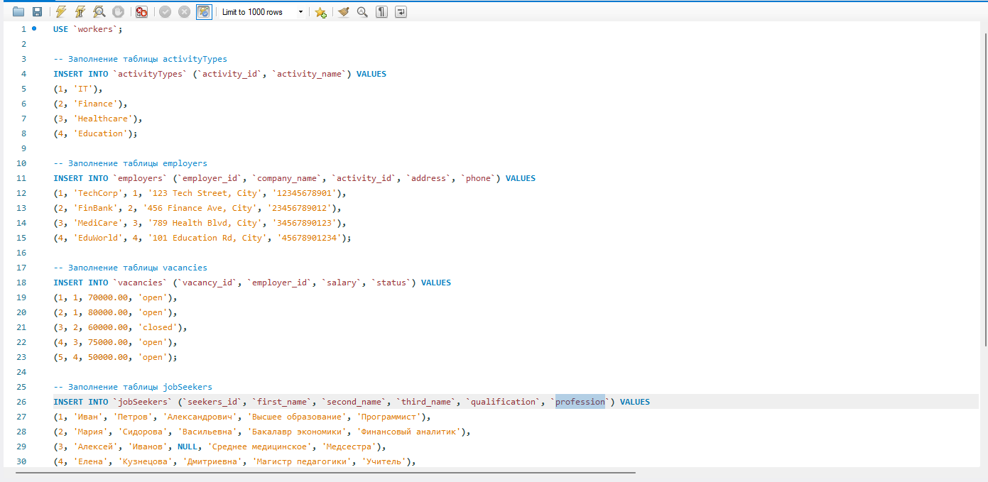

**Листинг:**

USE `workers`;

-- Заполнение таблицы activityTypes

INSERT INTO `activityTypes` (`activity_id`, `activity_name`) VALUES

(1, 'IT'),

(2, 'Finance'),

(3, 'Healthcare'),

(4, 'Education');

-- Заполнение таблицы employers

INSERT INTO `employers` (`employer_id`, `company_name`, `activity_id`, `address`, `phone`) VALUES

(1, 'TechCorp', 1, '123 Tech Street, City', '12345678901'),

(2, 'FinBank', 2, '456 Finance Ave, City', '23456789012'),

(3, 'MediCare', 3, '789 Health Blvd, City', '34567890123'),

(4, 'EduWorld', 4, '101 Education Rd, City', '45678901234');

-- Заполнение таблицы vacancies

INSERT INTO `vacancies` (`vacancy_id`, `employer_id`, `salary`, `status`) VALUES

(1, 1, 70000.00, 'open'),

(2, 1, 80000.00, 'open'),

(3, 2, 60000.00, 'closed'),

(4, 3, 75000.00, 'open'),

(5, 4, 50000.00, 'open');

-- Заполнение таблицы jobSeekers

INSERT INTO `jobSeekers` (`seekers_id`, `first_name`, `second_name`, `third_name`, `qualification`, `profession`) VALUES

(1, 'Иван', 'Петров', 'Александрович', 'Высшее образование', 'Программист'),

(2, 'Мария', 'Сидорова', 'Васильевна', 'Бакалавр экономики', 'Финансовый аналитик'),

(3, 'Алексей', 'Иванов', NULL, 'Среднее медицинское', 'Медсестра'),

(4, 'Елена', 'Кузнецова', 'Дмитриевна', 'Магистр педагогики', 'Учитель'),

(5, 'Дмитрий', 'Смирнов', NULL, 'Инженерное образование', 'Разработчик ПО');

-- Заполнение таблицы deals

INSERT INTO `deals` (`deal_id`, `seeker_id`, `employer_id`, `vacancy_id`, `comission`, `deal_date`) VALUES

(1, 1, 1, 1, 5000.00, '2025-02-10 14:00:00'),

(2, 2, 2, 3, 4000.00, '2025-01-15 10:30:00'),

(3, 3, 3, 4, 4500.00, '2025-02-05 12:45:00'),

(4, 4, 4, 5, 3000.00, '2025-02-12 16:00:00');

**Результат: таблицы заполнились**

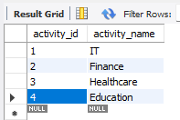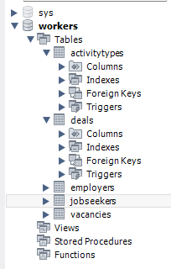

**Вывод:**

Мы научились создавать таблицу в MySQL, добавлять и изменять данные в таблице, а также заполнять таблицу значениями